# 1.2 长度和单位向量

在几何学中，向量的大小等于有向线段的长度。我们用双竖线来表示向量的大小（例如，‖**u**‖表示**u**的大小）。现在，给出一个向量**u**=(*x*,*y*,*z*)，我们希望以代数方式计算它的大小。通过运用两次毕达哥拉斯定理可以计算出3D向量的大小（译者注：毕达哥拉斯定理和勾股定理的概念相同，换言之，毕达哥拉斯定理就是勾股定理）；参见图1.8。

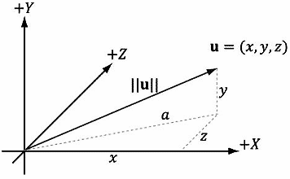

**图1.8 通过运用两次毕达哥拉斯定理计算3D向量的长度。**

首先，我们来看*xz*平面上的三角形边*x*、*z*及斜边*a*。由毕达哥拉斯定理可知。现在来看三角形边a、*y*及斜边‖**u**‖。通过再次使用毕达哥拉斯定理，可以得到如下求模公式：

（1.1）

在某些应用中，我们不关心向量的长度， 只希望用向量来表示一个单纯的方向。对于这种只表示方向、不表示大小的向量，我们希望将其长度精确地设定为1。当我们想要让一个向量具有单位长度时，我们说要对该向量进行规范化。我们将向量的每个分量除以该向量的模，得到规范化向量：

 (1.2)

要验证这个公式的正确性，只需计算的长度即可：



因此，确实是一个单位向量。

### 例1.3

对向量**v**= (−1,3,4) 进行规范化。我们计算。则，

要验证是否为单位向量，只需计算它的长度：

